МІНІСТЕРСТВО ОСВІТИ І НАУКИ УКРАЇНИ
ЗАПОРІЗЬКИЙ НАЦІОНАЛЬНИЙ УНІВЕРСИТЕТ
Факультет журналістики

Кафедра видавничої справи та редагування

Кваліфікаційна робота
освітнього рівня «бакалавр»
на тему: РОЗРОБКА ГРАФІЧНОЇ КОНЦЕПЦІЇ КАТАЛОЖНОГО ВИДАННЯ

Виконала: здобувачка освіти
4 курсу, групи 6.0610-рвд
Спеціальності «Журналістика» освітньо-професійної програми «Редакторсько-видавнича діяльність і медіамоделювання»
Сидоренко Д.О.
Керівник к. н. філол. н., доцент
Н. В. Романюк
Рецензент к.н.соц.ком, доцент
Микитів Г.В.

Запоріжжя – 2024

МІНІСТЕРСТВО ОСВІТИ І НАУКИ УКРАЇНИ
ЗАПОРІЗЬКИЙ НАЦІОНАЛЬНИЙ УНІВЕРСИТЕТ

Факультет журналістики
Кафедра видавничої справи та редагування
Рівень вищої освіти бакалавр
Спеціальність/освітня програма 061 «Журналістика» / «Рeдакторсько-
видавнича діяльність і медіамоделювання»

ДО ЗАХИСТУ ДОПУЩЕНА

Завідувач кафедри
Т. М. Плеханова
« » 2024 року

З А В Д А Н Н Я

НА КВАЛІФІКАЦІЙНУ РОБОТУ СТУДЕНТЦІ

Сидоренко Дар’ї Олегівні

- Тема роботи (проєкту): Розробка графічної концепції каталожного видання,
керівник роботи Романюк Наталія Василівна, к. філол. наук, доцент, затверджені наказом ЗНУ від 08.12.2023 № 2086-с
- Термін подання студентом роботи (проєкту): 10 червня 2024 р.
- Вихідні дані до роботи (проєкту): Даниленко В. Дизайн : підручник. Харків : Видавництво ХДАДМ, 2003. 320 с. ДСТУ 3017-15. Видання. Основні види. Терміни та визначення. [Чинний від 2015-06-22]. Київ, 2016. 19 с. Шевченко В. Е. Характеристика шрифту як способу поліграфічного відтворення тексту : навч.посіб. Київ : Інститут журналістики. 2005. 106 с.
- Зміст розрахунково-пояснювальної записки (перелік питань, які потрібно розробити): 1) розглянути теоретичні аспекти вивчення графічної концепції видання; 2) з’ясувати зміст поняття каталогу як друкованої продукції; 3) окреслити алгоритм розробки та реалізації графічної концепції каталогу; 4) розробити каталог.
- Перелік графічного матеріалу (з точним зазначенням обов’язкових креслень) – 6 рисунків.

- Консультанти розділів роботи (проєкту)

Розділ | Прізвище, ініціали та посада консультанта | Підпис, дата
 |  | завдання видав | завдання прийняв
Вступ | Романюк Н.В., доцент | лютий 2024 р | лютий 2024 р
Розділ 1 | Романюк Н.В., доцент | березень 2024 р. | березень 2024 р.
Розділ 2 | Романюк Н.В., доцент | квітень 2024 р. | квітень 2024 р.
Висновки | Романюк Н.В., доцент | травень 2024 р. | травень 2024 р.
7. Дата видачі завдання 19.09.2023

КАЛЕНДАРНИЙ ПЛАН

№  з/п | Назва етапів дипломного проєкту (роботи) | Строк виконання етапів проєкту (роботи) | Примітка
1 | Консультація наукового керівника з вибору теми. Затвердження теми | Жовтень-листопад 2023 р. | Виконано
2 | Складання плану роботи | Листопад 2023 р. | Виконано
3 | Добір і опрацювання наукової літератури. Узгодження бібліографічного переліку | До 30 грудня 2023 р. | Виконано
4 | Написання Вступу | До 12 лютого 2024 р. | Виконано
5 | Написання Розділу 1 | До 18 березня 2024 р. | Виконано
6 | Написання Розділу 2 | До 22 квітня 2024 р. | Виконано
7 | Написання Висновків | До 13 травня 2024 р. | Виконано
8 | Складання й оформлення списку літератури | До 17 травня 2024 р. | Виконано
9 | Вичитка науковим керівником остаточного варіанту роботи | До 24 травня 2024 р. | Виконано
10 | Завершальне оформлення роботи | До 28 травня 2024 р. | Виконано
11 | Проходження нормоконтролю | До 3 червня 2024 р. | Виконано
12 | Рецензування роботи | До 7 червня 2024 р. | Виконано

Студент Д. О. Сидоренко

Керівник роботи (проєкту) Н. В. Романюк

Нормоконтроль пройдено

Нормоконтролер Г. В. Микитів
РЕФЕРАТ

Кваліфікаційна робота бакалавра «Розробка графічної концепції каталожного видання»: 36 сторінок, 6 додатків, 17 джерел.
Мета роботи – виявлення особливостей розробки графічної моделі каталожного видання.
У зв’язку із поставленою метою потрібно виконати такі завдання:
1) розглянути теоретичні аспекти вивчення графічної концепції видання;
2) з’ясувати зміст поняття каталогу як друкованої продукції;
3) окреслити алгоритм розробки та реалізації графічної концепції каталогу;
4) розробити каталог.
Об’єкт дослідження – алгоритм розробки графічної моделі каталогу «Етнічні стилі в дизайні інтер’єрів».
Предмет дослідження – особливості розробки графічної концепції каталожного видання.
Методи дослідження: системний аналіз, описовий, узагальнення та систематизація.
Наукова новизна роботи полягає у розробці графічної моделі каталожного видання, виявленні особливостей алгоритму розробки та реалізації графічної моделі.
Сфера застосування. Результати дослідження можуть бути використані використані при написанні курсових і дипломних робіт, а також при розробці інших каталожних видань.

КАТАЛОГ, ВИДАННЯ, МОДЕЛЬ ВИДАННЯ, ГРАФІЧНА МОДЕЛЬ, ГАРНІТУРА, ШРИФТ, КОЛІР, ІЛЮСТРАЦІЯ

ЗМІСТ

Завдання на кваліфікаційну роботу студентці.........................................................2
Реферат........................................................................................................................4
Вступ............................................................................................................................6
Розділ 1. Наукові аспекти вивчення графічної концепції каталожного видання.7
Розділ 2. Алгоритм розробки та реалізації графічної концепції каталогу..........14
Висновки....................................................................................................................24
Список використаних джерел..................................................................................26
Додаток А…………………...……………………………………………….……..28
Додаток А.1……………………………..………………………………………….29
Додаток А.2……………………………….……….……………………………….30
Додаток Б…………………………………..………………………..……………..31
Додаток Б.1…………………………………..………….…….………….………...32
Додаток В……………………………………………….….……………..………..33
Декларація академічної доброчесності...................................................................34

ВСТУП

Актуальність теми зумовлена тим, що розробка графічної моделі каталогу – це створення позитивного іміджу фірмі, просуваючи її на ринку, що, звісно, сприяє постійному інтересу до продукції, бренду кампанії.
Графічна модель видання була в центрі уваги багатьох науковців (В. Іванов, Т. Крайнікова, М. Тимошик та ін.), однак алгоритм її розробки, зокрема каталожного видання, досі не отримав ґрунтовного та всебічного аналізу, чим і викликана актуальність нашого дослідження.
Друкована продукція активно використовується як ефективний і дешевий засіб реклами. Причому рекламна продукція може використовуватися як єдиний рекламний засіб (при недостатності бюджету для ведення широкої рекламної кампанії) і у складі рекламної кампанії, проведеної будь-яким підприємством. Вона є ефективним засобом просування товарів та послуг, а також підвищення впізнаваності компанії. Споживач друкованої продукції отримує можливість у зручний для нього час спокійно та ретельно ознайомитись із запропонованою йому інформацією. Крім цього, друкована продукція має цілу низку інших, не менш важливих переваг порівняно з іншими видами реклами.
Для створення дійсно унікального каталогу потрібно виконати чимало роботи. Каталог «Етнічні стилі в дизайні інтер’єрів» допоможе правильно використовувати інформацію, подану у виданні. Це чудова можливість забезпечити відповідність до іміджу та позиціонування.
Мета роботи – виявлення особливостей розробки графічної моделі каталожного видання.
У зв’язку із поставленою метою потрібно виконати такі завдання:
1) розглянути теоретичні аспекти вивчення графічної концепції видання;
2) з’ясувати зміст поняття каталогу як друкованої продукції;
3) окреслити алгоритм розробки та реалізації графічної концепції каталогу;
4) розробити каталог.
Об’єкт дослідження – алгоритм розробки графічної моделі каталогу «Етнічні стилі в дизайні інтер’єрів».
Предмет дослідження – особливості розробки графічної концепції каталожного видання.
Методи дослідження: системний аналіз, описовий, узагальнення та систематизація.
Наукова новизна роботи полягає у розробці графічної моделі каталожного видання, виявленні особливостей алгоритму розробки та реалізації графічноої моделі.
Практичне значення. Результати дослідження можуть бути використані використані при написанні курсових і дипломних робіт, а також при розробці інших каталожних видань.
Робота складається зі вступу, двох розділів, висновків, списку використаних джерел (17 найменувань), додатків (6). Загальна кількість сторінок – 28 стор.

РОЗДІЛ 1
НАУКОВІ АСПЕКТИ ВИВЧЕННЯ ГРАФІЧНОЇ КОНЦЕПЦІЇ
КАТЛОЖНОГО ВИДАННЯ

В епоху цифрових технологій, коли більшість покупок здійснюється онлайн, візуальний контент стає основним інструментом для презентації продукції. Фотографії та графіка в каталогах не просто демонструють товар, але й передають його атмосферу, емоційну цінність, деталі та переваги перед потенційними покупцями. Візуальний контент допомагає створити перше враження про продукт, яке часто є вирішальним у процесі прийняття рішення про покупку.
Людський мозок обробляє зображення набагато швидше, ніж текст, тому візуальний контент має безпосередній вплив на емоції та рішення споживачів. Якісні фотографії та професійна графіка можуть викликати позитивні емоції, довіру та бажання володіти продуктом. Вони також допомагають краще зрозуміти характеристики та переваги продукту, що значно знижує бар’єр невизначеності при онлайн-покупках.
Каталоги друковані – це багатосторінкова друкована поліграфічна продукція, яка може носити рекламний, інформаційний або іміджевий характер для просування на ринку певного бренду, втім, як і інша рекламно-поліграфічна продукція. В даній продукції може бути надрукований текстовий або графічний контент, наприклад, описи та фотографії будь-яких товарів або послуг [1].
Каталог – це багатосторінкова друкована поліграфічна продукція, яка може мати рекламний, інформаційний або іміджевий характер для просування на ринку певного бренду, утім, як і інша рекламно-поліграфічна продукція. В цій продукції може бути надрукований текстовий або графічний контент, наприклад, описи та фотографії будь-яких товарів чи послуг [3].
Тлумачення із «Cловника української мови»: «КАТАЛОГ – список, перелік книжок, рукописів, картин та ін., складений у певному порядку, щоб полегшити їх розшук; реєстр» [14].
Каталоги чудово виконують функції реклами компанії, бренду, певних груп товарів або послуг, які в ньому представлені. З каталогу клієнт зможе дізнатися всю необхідну інформацію про певний товар або послугу, про можливі акції і знижки та перетворитися з потенційного в реального клієнта.
Каталог може бути виконаний в ефектному, яскравому, цікавому індивідуальному дизайні. За формою і розмірами бажано робити його зручним, щоб людина могла взяти його в дорогу і стати клієнтом. Інформація в ньому повинна бути обов'язково структурованою (розділена на розділи і підрозділи, важливі моменти виділяються жирним шрифтом) і поданою цікаво і стисло (зайва інформація епревантажує і втомлює, тому потенційний клієнт може не додивитися весь каталог) [4].
На сьогодні одним із найбільш популярних та поширених видів друкованої продукції є саме каталог.
Виділяють такі види каталогу:
1. Іміджевий друкований каталог. Вся продукція компанії представлена в найкращому, виграшному кольорі. Тут відображають товари і їхній опис, багато інформації про компанію, її досягнення, історію.
2. Періодичний друкований каталог. Друк таких каталогів здійснюється заздалегідь із продуманою періодичністю. Тут найважливішим є обов'язкове оновлення інформації.
3. Рекламний друкований каталог, який обов'язково містить спеціальні пропозиції компанії, акційні пропозиції та ціни на товари. Такі каталоги роблять акцент на акційні пропозиції та оформляються максимально яскраво.
Найпопулярнішими форматами для друку та виготовлення каталогів є:
- А4 – підійде для каталогів із великою кількістю зображень, вони привертають увагу та візуально репрезентують товар;
- А5 – зручний варіант для подачі тексту, невеликий формат легко носити з собою і читати будь-коли;
- 210×210 мм (квадратний) – універсальний і звичний, особливо у час соцмереж;
- індивідуального формату – якщо потрібен великий чи крихітний каталог або ж навіть трикутний.
Для оформлення можна обрати будь-який спосіб, виділити надписи, лого компанії, ілюстраці. Тиснення можна виконати срібною, золотою чи фольгою будь-якого іншого кольору. Зараз активно набуває популярності європейський тренд: клапани на обкладинці. Це означає, що обкладинка буде більша, ніж розмір сторінок, отже, клапан можна буде використовувати як закладку [5].
Друковані каталоги підвищують довіру читача до бренду. Вони уособлюють стиль бренду, можуть розповісти читацькій аудиторії про цінності компанії та її місію. Тут спрацьовує психологічний момент, адже якісний каталог підкреслює стабільність та бездоганність.
Одна з основних передумов, завдяки яким друковані каталоги стають ефективним інструментом продажів, є надвичайно висока якість поліграфічного виконання. Важливо ще на етапі створення макету використовувати зображення високої якості, обирати якісний папір та застосовувати новинки післядрукарської обробки. Якісний каталог запевняє читача у високій якості товарів, розміщених на сторінках видання [6].
Здатність каталогів доносити великий обсяг інформації, надавати повний перелік товарів і послуг компанії з коротким змістовним описом, роблять каталог одним з основних засобів завоювання клієнтів. Як правило, каталоги містять зображення товарів, їх короткий опис, ціну. Завдання каталогу – викликати у клієнта зацікавленість, бажання, а іноді навіть тверде рішення придбати товар або скористатися запропонованими послугами.
ДСТУ 3017:2015 – Національний стандарт України. «Інформація та документація. Видання. Основні види. Терміни та визначення понять».
Це видання стандарту розроблене Державною науковою установою «Книжкова палата» і є переглядом попереднього видання ДСТУ 3017-95.
Стандарт містить терміни та визначення понять основних видів видань, потрібних для впорядкування й розвитку видавничої справи, налагоджування взаємозв'язків між суміжними сферами діяльності, забезпечування відповідності вітчизняних видань міжнародним і національним стандартам інших країн.
Мета цього стандарту – сприяти розвитку та уніфікації української термінології у видавничій і суміжних сферах [3].
Графічна концепція – основний візуальний засіб, що допомагає впізнати видання серед багатьох інших, вирізняє стиль виконання проєкту.
Від вдалої концепції видання, його оформлення і комунікативної структури залежить те, чи захоче читач придбати такий журнал. На жаль, наукових доробків на цю тему існує дуже мало, про концепцію періодичних видань писали такі дослідники, як Б. Валуєнко, В. Іванов[4], О. Лагутенко, В. Лисенко, В. Шевченко[16]. Наукові праці цих та інших авторів лягли в основу цього дослідження.
Для досягнення мети треба розв'язати такі завдання:
1. З'ясувати тематику та жанрову специфіку видань.
2. Оцінити особливості графічної концепції журналів.
3. Дослідити зміст публікацій та виявити їхні тематичні та композиційні закономірності.
4. Визначити наявність реклами та її особливостей.
5. Проаналізувати рубрикацію і виявити таку, яка б задовольняла потреби читача, а також проаналізувати обкладинку та внутрішні сторінки світоглядних журналів.
6. З'ясувати роль зображальних матеріалів і особливості їх змістового наповнення.
Якість каталогів залежить від їхньої графічної концепції, яка визначає зовнішню форму видання, що допоможе виділити й запам'ятати видання серед інших. Організаційна концепція визначає структуру й штат редакції, її стратегічне планування.
Розробка концепції – це процес алгоритм ідей для вирішення заданих дизайнерських завдань. Концепції розробляються поетапно, від безформної ідеї до точного повідомлення у відповідній формі з візуальними ефектами та змістом.
Основою графічної концепції, фірмового стилю є візуальні характеристики – сукупність графічних, кольорових, композиційних прийомів, що забезпечують єдність усіх складників видання, рекламних заходів та сприяють ідентифікації, запам’ятовуванню, кращому сприйняттю аудиторією. У графічній концепції комплексно відображені принципи й правила організації елементів видання, які мають спільні засади, оскільки виражальні можливості, закладені в шрифті, зображеннях, символах, кольорі, композиційних варіантах, будуються на спільних архітектонічних закономірностях. Через візуальні комплекси проявляється типологічна специфіка видання, забезпечується стабільність його соціально-інформаційних функцій [9].
Т. Крайнікова розрізняє видавничу концепцію і концепцію видання, розбиваючи видавничу концепцію на смислову, художньо-графічну та маркетингову: «Видавнича концепція – це множина поглядів на видання, що його організовує, дисциплінує, створює певний змістово-художній «образ», робить його успішним та ефективним на ринку» [6]. Д. Миронюк наголошує на існуванні концепції друкованого органу як задуму засновника організувати випуск періодичного видання упродовж певного періоду та загальної концепції як теоретичного плану видання, що відображає основну спрямованість, відмінні ознаки й формально-змістові характеристики, тобто фінансову, поліграфічну, змістову та кадрову концепції [9].
Процес проєктування передбачає:
- генерація концепції;
- вдосконалення ідей за допомогою візуального дослідження;
- підготовка грубих макетів з деталізацією напрямку (напрямків) проектування;
- встановлення попередніх специфікацій для типографіки та графічних елементів;
- представлення дизайну коротких і грубих макетів для розгляду клієнта;
- доопрацювання дизайну та комплексних макетів за потреби [7].
Елементи оформлення каталогу мають визначатися естетичними вимогами. Повинна існувати його єдність, що створює каталогу певний образ відповідно до призначення. Правильне використання шрифту дає можливість донести повідомлення до читача, якому воно адресоване, робить процес читання цікавим і зручним. Шрифт як заголовного тексту, так і основного повинен бути легким для читання.
Оформлення обкладинки та внутрішніх сторінок каталогу має відповідати змістові. Оформлювальні функції і зміст взаємозв'язані, мають загальне призначення: характер відображення зображальних елементів упливає на їх сприйняття читачем, привертає увагу до публікації, змістове наповнення задовольняє потребу в інформації.
Читач вимагає, щоб яскравим і виразним був зміст й оформлення каталогу. Постійно слід піклуватися про покращення техніки створення каталогу. Важливо досягти максимуму виразності при мінімумі зображальних засобів.
Постійність композиційних елементів і засобів сприяє збереженню індивідуального стилю оформлення – одного з найважливіших компонентів обличчя видання.
Не раз зазначалося, що помітну роль у графічній композиції відіграє колір. Він має великий емоційний та естетичний вплив. Колір – сильний засіб виділення, функціонального акцентування матеріалів. Кольорові плями на чорно-білій сторінці першими привертають до себе увагу читачів. Тому колір потребує обачливого, глибоко продуманого підходу до його використання в каталогах.
Декоративні елементи надають специфічних рис оформленню світоглядного видання. Їх відсутність погіршує орієнтацію читача, розмиває межі між публікаціями, послаблює деякі акценти, але не змінює зміст. Декоративними елементами краще не зловживати, використовувати помірно, так само як і білий простір [15].
Отже, від вдало продуманої та розробленої графічної моделі залежить успіх не лише друкованого каталогу, але й фірми, яка через нього популяризує свої послуги чи продукти. До елементів графічного оформлення належать: шрифти, кольори, ілюстрації, типи верстки, декоративні елементи, а також спосіб розміщення тексту на шпальні з урахуванням усіх цих складових.

РОЗДІЛ 2
АЛГОРИТМ РОЗРОБКИ ТА РЕАЛІЗАЦІЇ ГРАФІЧНОЇ КОНЦЕПЦІЇ КАТАЛОГУ

Завданням на кваліфікаційної роботи бакалавра була розробка графічної концепції каталожного видання, яке останнім часом набуває неабиякої популярності, оскільки будь-яка організація, підприємство користуються цим видом рекламної продукції, бо за своїми характеристиками вона зручна для ознайомлення, переглядання та читання. Для задуманого каталогу було обрано назву «Етнічні стилі в дизайні інтер’єрів», який би містив власне перелік вказаних стилів з ілюстрацією їхніх відмінних ознак. Кожен номер повинен пропонувати читачам нову інформацію про стилі дизайну в інтерʼєрі.
Періодичність видання визначена як 4 рази на рік. Формат видання 60 × 84 ¼, обсяг 28 сторінок, гарнітура шрифту – Тип Бодоні кегль 12 п для основного тексту, а для заголовкового комплексу кегль, звісно більший, про що скажемо далі.
Також до елементів графічної концепції належать: кольорове оформлення шпальт видання, шрифтові виділення в тексті, декоративні елементи та ілюстративний матеріал, без якого каталоги не можуть виконувати свою основну функцію – інформувати та візуально подавати характеристики товарів і послуг компанії, адже тут зображення несе головну інформацію, воно є засобом візуалізації тексту.
Важливо наголосити на тому, що роботу з ілюстративним матеріалом здійснювали за допомогою програми Adobe Photoshop.
Але спершу чітко розглянемо основні технічні ознаки спроєктованого каталожного видання, які подані в таблиці 2.1.

Таблиця 2.1
Ознаки спроєктованого видання
№ п/п | Показники оформлення |  | Характер продукції
1. | Назва |  | «Етнічні стилі в дизайні інтер’єрів»
2. |  | Тип видання | Каталог
3. |  | Формат видання | 60 × 84 ¼
4. |  | Обсяг видання (в сторінках) | 28
5. |  | Кількість назв | 22

6. | Формат складання сторінки, кількість колонок | 20 ^{¾} × 15 кв.
7. | Гарнітура шрифту | Тип Бодоні
8. | Кегль шрифту | 12 п
9. | Місткість шрифту | 40 знаків
10. | Кількість сторінок ілюстрацій:  - чорно-білих  - кольорових | 2 – ч/б  17 – кольрових
11. | Спосіб друку | Офсетний
12. | Кількість фарб на середні аркуші видання | 1 + 4
13. | Папір на середні аркуші видання | 170 г/м²
14. | Обкладинка, кількість фарб | 4
15. | Папір на обкладинку | 170 г/м²
16. | Брошурування: | Паперова, 4 фарби
17. | Кольороподіл і фотовивід | 600 dpi
18. | Кольори CMYK | C — голубий, M — пурпуровий,  Y — жовтий, K — чорний
19. | Виведення чорно-білих діапозитивів | лазерний принтер, фотонасвітлювач
20. | Монтаж спусків | 2
21. | Виготовлення друкарських форм | Копіювальна рама
22. | Оздоблення обкладинки | Використання захисної плівки
23. | Періодичність видання | 4 випуски на рік

Як бачимо, у виданні передбачено 28 сторінок і із 22 назв каталожних статей. Відповідно до цього й розроблений макет видання. Розглянемо детальніше алгоритм створення графічної концепції за її головними складовими з урахуванням цільової аудиторії.
На першому етапі розробки концепції видання слід визначитися з тематикою та цільовою аудиторією. Темою є етнічні стилі в дизайні інтер’єрів, тому читачами можуть бути ті, хто нею цікавиться або кому ця інформація буде корисною. Потенційними читачами є дорослі люди, не обовʼязково фахівці у сфері дизайну, тому вважаємо видання масовим. Відповідно до аудиторії в каталозі повинна бути легка та популярна мова, щоб запропонована інформація була їй доступна. Також масовий читач не передбачає якогось особливого оформлення чи обмежень щодо використання шрифтів.
Наступним кроком у розробці макета був підбір текстової інформації та зображень. Інформація повністю була взята з мережі Інтернет, однак згрупована за окресленими рубриками. На цьому етапі дані адаптували під нашу цільову аудиторію, тобто спрощувався виклад теми, усувалися деякі терміни або ж додавалися пояснення, тлумачення, якщо без них не можна було висвітлити тему повністю. Підбиралися цікаві факти, приклади, щоб зосередити й утримати увагу читача.
Вичитку та редагування тексту проведено у програмі Microsoft Word. Microsoft Word – текстовий процесор, призначений для створення, перегляду, редагування та форматування текстів статей, ділових паперів, а також інших документів, із локальним застосуванням найпростіших форм таблично-матричних алгоритмів. Саме тут помилки виділяються червоним підкресленням, що дозволяє їх побачити і виправити.
Після цього починається робота із зображеннями. Тут переважають фотографічні ілюстрації, що є доказом існування того чи іншого стилю в сучасних інтер’єрах. Такі ілюстрації супроводжують текстовий блок, вдало його візуалізуючи. Це допомагає читачам вибудувати уявлення про те, про що їм повідомляє текст, а також запамʼятати чи порівняти стилі, виділивши їхні особливості, переваги тощо. Тобто зробити вибір серед певної кількості стилів, що описані в номері каталогу.
Виходячи з того, що для каталогу використовується великий формат видання (А3), зображення мають бути високої якості. Розміри растрового зображення визначає кількість пікселів по горизонталі й вертикалі. Надруковане зображення повинно бути якісним, а отже, пікселі – якомога меншими за розмірами.
Майже половина зображень оброблені за допомогою програми Adobe Lightroom Classic. Прості у використанні інструменти дають змогу робити фотографії яскравішими, збільшувати контрастність кольорів і маскувати зайві елементи.
Отже, для нашого каталожного видання підібраний текст і фотографії. Далі можна починати роботу над дизайном макету. Макет розроблено у програмі Adobe InDesign.
Adobe InDesign – провідний програмний пакет для роботи з макетами й дизайном сторінок для друку й цифрових носіїв. В InDesign є всі необхідні інструменти для створення й публікації книжок, журналів, каталогів, цифрових журналів, електронних книжок, інтерактивних документів PDF тощо.
Почнемо із підбору кольорів і шрифту. Підібрано декілька основних кольорів для виділення та декоративного оформлення і два шрифти (заголовки та основний текст).
Незалежно від того, над яким дизайн-проєктом працює дизайнер, завдання підбору та поєднання кольорів неодмінно постає перед ним. А підібрана колірна гама має величезний вплив як на зручність сприйняття дизайну, так і на його емоційний вплив.
Колірна гама проєкту виконує одразу декілька завдань:
- підкреслює індивідуальні якості проєкту;
- допомагає створити візуальну відмінність проєкту від конкурентів;
- забезпечує гармонійне сприйняття продукту та передачу контексту.
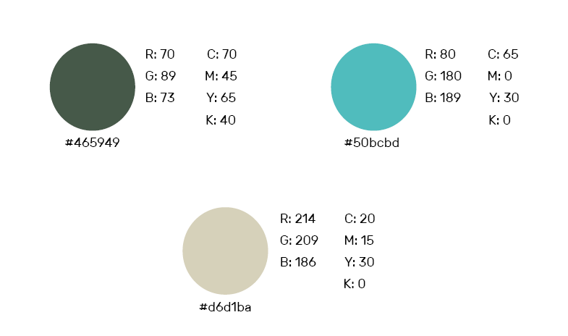
Колір для тла, відповідно, має так само бути контрастним до кольору тексту. Причому для фону можуть бути застосовані як основні, так і допоміжні кольори. На фоні у виданні поданий додатковий текст, пояснювальний чи ліди. Однак усі вони ефектно вписуються в загальну модель кольорів та кольорів підібраних фотографій. Використані кольори зображені на рис. 2.1.
Рис. 2.1 – Основні кольори каталогу

Шрифт – графічний малюнок накреслень літер і знаків, які складають єдину стилістичну та композиційну систему, набір символів визначеного розміру і малюнка.
У вузькому друкарському сенсі шрифтом називається комплект друкарських літер, призначених для складання тексту. Гарнітура шрифту - Тип Бодоні, Кегль шрифту – від 12 п. і 24 п., що залежить від типу текстових блоків: основний текст – 12 п., заголовки – 24 п. Жирним накресленням виділений на обкладинці тип видання (каталог), заголовок змісту, а також додатковий текст, який доповнює інформацію головної частини статті (Додаток А), або важливі моменти в самій статті. Використано і виворітку. Це цікаві й ефективні засоби привернення уваги до важливої інформації (Додаток А.1).
Цікавим є і застосування буквиць на два рядки тексту. Нею розпочинається кожна нова стаття відповідного стилю інтер’єру. Виділена жирним накресленням.
Подібно до того, як покупець, вибираючи товар на ринку, звертає увагу на його упаковку, часто судячи з нею про якостях товару, потенційний читач, вирішуючи питання, яку газету йому купити в кіоску або виписати на пошті, оцінює достоїнства і недоліки його дизайну. Основними деталями каталогу є геометричні фігури, зокрема коло. Наприклад, це може бути як тло для переліків (виворітка) або ж як засіб оздоблення, декорування, що не привʼязано до тексту, а виконує естетичну функцію. Кола чи напівкола тут можуть бути з кольоровим фоном чи як схематичне виділення кола іншого кольору, але в межах кольорової палітри шпальти.
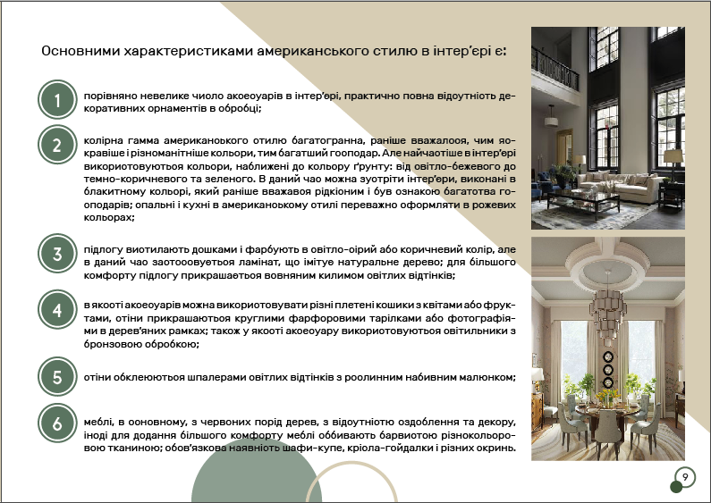
Кола та круги застосовані і в оформлені номерів сторінок: номер окреслений колом, а зліва знизу – маленького розміру круг. Кольори тієї ж палітри, що шпальта – темно-сірий і бежевий. Кольорами виділені й кути сторінки, що надає особливого ефекту: офіційності, суворості, але водночас розважальності, адже видання розраховане на масового читача (рис. 2.2).
Рисунок 2.2 – Використання геометричних фігур

Однак для спрощеного варіанту подачі переліків на окремих сторінках номери без кольорового фону, але в колах. Такі ж кола, але більших розмірів, йдуть як тло для тексту. Відповідно до моделі сторінки тут і заголовок виділений кольором (Додаток А.2).
Незважаючи на основні відтінки однієї кольорової гами, використані яскраві кольори, що повністю відрізняються від головних. Це зроблено для того, щоб зосередити увагу на текстовій частині шпальти, яка несе різну за змістом інформацію, тому тут текст виділений по-різному: кольорами та рамкою чи колом. Зауважимо, що в каталожних виданнях, які розраховані на масового читача, дозволяється текст розміщувати на кольорових підкладках, особливо, якщо він чорного накреслення. Водночас кольори використані в межах відтінків, які є на фотографіях (голубий, сірий, беж та ін.) (рис. 2.3) .
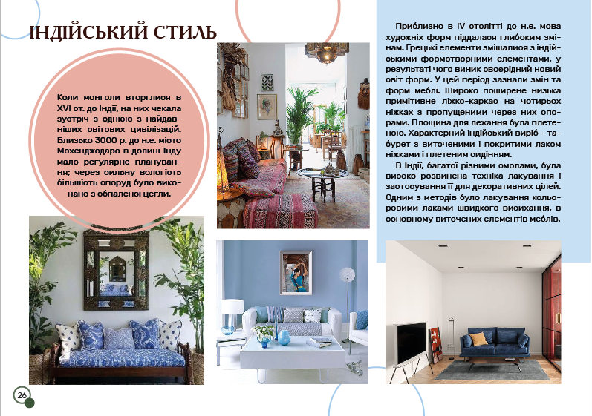
Рисунок 2.3 – Контрастні кольори у каталозі

Кольори як геометричні фігури використані на всіх сторінках каталогу. Це може бути вузька рожева або широка, на 1/3 сторінки голуба смуга через всю шпальту. До переважаючого кольору виділений і текст, наприклад, у голубому прямокутнику схематичною межею кола темно-голубого кольору виділений текст із додатковою інформацією (Додаток Б і Додаток Б.1).
Макетом видання називається взаємне розташування елементів макету – колонок, текстових блоків, графічного матеріалу, колірних рішень, а також колонтитулів, роздільних ліній, рамок та інших елементів оформлення. Макет – це графічний план верстки, який дає чітке уявлення про розподіл його матеріалів на полосах, про всі деталі оформлення їх.
Версткою макета називають такий вид робіт, в процесі виконання яких матеріал книги (буклету, каталогу, брошури) розміщується в смугах заданого формату. Верстка макета ведеться відповідно до точними вказівками, виконаними у формі ескізу або точного графічного документа. Тому, хоча технологічно верстку макета виконує друкарня, відповідальність за її належне оформлення лежить і на видавця [10].
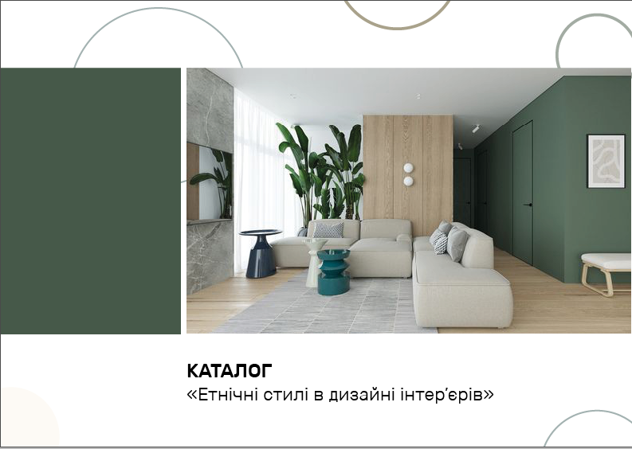
Насамперед розробляємо обкладинку (рис.2.4). Виконана у стилі мінімалізму з характерними геометричними фігурами, які зберігаємо на всіх шпальтах спроєктованого видання – це схематичні кола в кольорі ілюстрацій, що є на сторінці: сірий, зелений, світло-сірий тощо. Тобто тут дотримана єдина кольорова палітра, що не перевантажує сторінку.

Рисунок 2.4 – Обкладинка каталогу

Після того, як макет повністю розроблено, переходимо до оформлення змісту – важлива частина будь-якого видання, яка дозволяє швидко ознайомитися з його тематикою. Кожна зі сторінок змісту каталожного видання відповідає домінуючому кольору цієї сторінки. Також зверху та знизу розміщуємо фото відповідної тематики, а саме інтер’єр певного стилю. Це дозволяє сформувати уявлення про стиль, сформувати перше враження про нього та зрозуміти, який стиль сподобався найбільше. Номери сторінок спрощують пошук теми, яка зацікавила. Номер сторінки оформлений у тому ж кольорі, що відповідна тема і сторінка у виданні. Заголовок ту виділений жирним накресленням на 24 п. і розміщений по центру нижче першого ряду фотографій (рис. 2.5).
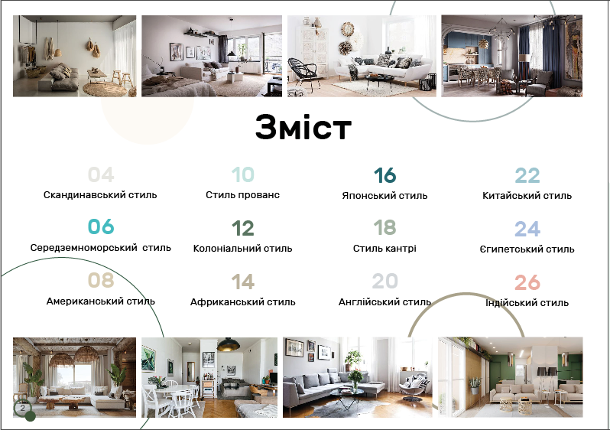
Рисунок 2.5 – Зміст каталогу

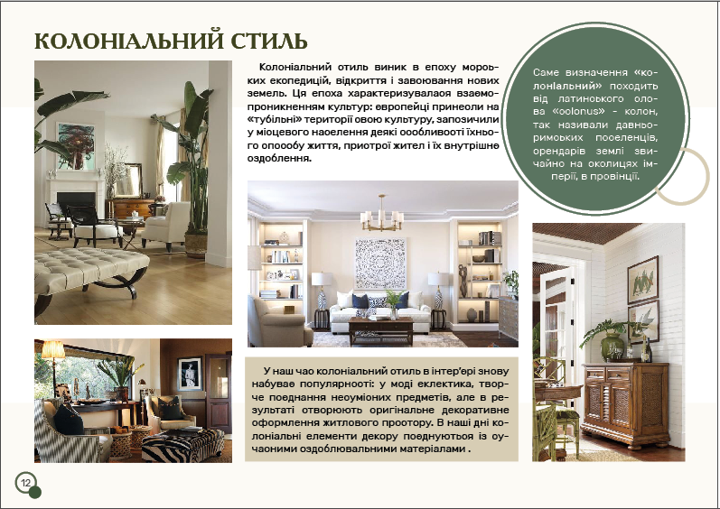
Наступний етап – це розробка дизайну, композиції кожної сторінки каталогу. У нашому випадку вони виконані в одному стилі, кожна з яких має унікальний дизайн. Наприклад, сторінка колоніального стилі містить чотири зображення, які тут подані в три колонки: перша – це дві світлини інтерʼєру, які тут розміщені одна під одною; друга – це два блоки тексту, між якими ілюстрація; третя – текстовий блок виворіткою на кольоровій заливці, оформлений у вигляді кола, який обведений схематичним колом і напівколом меншого розміру, розміщений у верхній частині колонки, під яким четверта ілюстрація описуваного стилю (рис. 2.6).
Рисунок 2.6 – Дизайн однієї сторінки каталогу

Однак наявні сторінки з асиметричними колонками, де виділені по середині шпальти дві колонки тексту у верхній її частині, а в нижній текст поданий на всю ширину візуальних двох колонок справа сторінки. Тут зліва у верхньому лівому куті розміщена ілюстрація, яку справа обтікає текст. Знизу дві фотографії різного розміру: зліва прямокутна на дві колонки, і справа – по ширині на дві колонки, але за розміром менша, бо в нижній її частині подано текст. Таке незвичне оформлення і верстка дозволяється в каталожному виданні. І тут наявна зліва кольорова смуга на всю довжину сторінки (Додаток В).
Наступний етап – це переведення макету видання у формат ПДФ. Формат документів, що переносяться в PDF – це універсальний файловий формат, який дозволяє зберегти шрифти, зображення і сам макет вихідного документа незалежно від того, на якій з безлічі платформ і в якому з багатьох додатків такий документ створювався.
Експортувати документ або книгу у формат Adobe PDF не складніше, ніж використовувати параметри високоякісного друку за замовчуванням, а гнучка настройка експорту дозволяє пристосувати його до будь-яких завдань. Зазначені параметри експорту PDF зберігаються з програмою та використовуються при експорті до PDF для кожної нового документа InDesign, доки не буде встановлено нових параметрів [14].
Отже, при створенні каталогу проходили всі етапи редакторсько-видавничого процесу, окрім маркетного та видавничого, оскільки макет видання не планувався для масового друку та поширення. Основними етапи є: задум, планування макету видання, підбір текстового матеріалу та зображального, розробка концепції кожної сторінки каталогу, вибір шрифтів та кольорів. Основними компʼютерними прогармами є InDesign і Adobe Lightroom Classic.

ВИСНОВКИ

За результатами дослідження можемо зробити такі загальні висновки.
Важливе значення для будь-якого типу видання має вдало продумана на якісно розроблена модель, зокрема графічна, оскільки її елементи є ефективним засобом привернення уваги.
Графічна модель – це головна візуальна складова, що сприяє впізнаваності видання серед багатьох інших, вирізняє стиль його виконання.
Елементами графічної концепції є верстка, розміщення текстових блоків, шрифти, зображення, корпоративні символи, кольори та композиційні варіанти окремих сторінок.
У результаті моделювання каталожного видання був розроблений технологічний процес додрукарської підготовки каталогу та створено оригінал-макета з теми «Етнічні стилі в дизайні інтер’єрів».
Використані в роботі програми верстки (Adobe InDesign), при опрацюванні тексту – MS Word, а з графікою та ілюстраціями працювали в Adobe Photoshop.
При оформленні каталогу виділені такі етапи:
- створенням індивідуального дизайну та єдиного стилю;
- пошуком та поглибленням в інформацію згідно тематики видання;
- версткою оригінал-макету.
Процес створення макета складався з взаємозалежних етапів:
- макетування (начерк макета, вибір формату й орієнтації сторінки, задання полів, розробка модульної сітки, підбору елементів дизайну);
- підготовка тексту (підбор основного тексту, заголовків, таблиць);
- підготовка ілюстрацій (сканування графічних зображень, редагування розмірів, яскравості, контрастності, кольоровості, усунення муару й інших дефектів, вибір формату);
- вибір шрифтів (гарнітури, кегля, накреслення);
- верстка видання (визначення довжини рядка, ширини стовпчика, способів вирівнювання, формування переносів, завдання міжлітерних, міжслівних і міжрядкових інтервалів);
- друк оригінал-макету (вибір принтера і параметрів друку, спуск шпальт, калібрування принтера).
Особливістю алгоритму підготовки концепції каталожного видання є те, що тут слід враховувати потребу цільової аудиторії, вимоги до цього типу друкованої продукції, зокрема до довідкової літератури, а саме: інформацію подавати у вигляді переліку, мова доступна й легка, обов’язковий супровід зображальним матеріалом, наявність пояснювального тексту, проста верстка.

СПИСОК ВИКОРИСТАНИХ ДЖЕРЕЛ

- Андрющенко Т. Ю. Бережна О. Б. Методика вибору ілюстративного та шрифтового оформлення у виданнях для дітей. Поліграфія і видавнича справа. Серія: Технічні науки. 2023. № 1(85). С. 91–100. URL: http://pvs.uad.lviv.ua/static/media/1-85/11.pdf (дата звернення: 15.03.2024).
- Даниленко В. Дизайн : підручник. Харків : Видавництво ХДАДМ, 2003. 320 с.
- ДСТУ 3017-15. Видання. Основні види. Терміни та визначення. [Чинний від 2015-06-22]. Київ, 2016. 19 с.
- Іванов В. Техніка оформлення газети : курс лекцій. Київ : Знання, 2000. 222 с.
- Крайнікова Т. Видавнича концепція: міркування над терміном. URL: http://journlib.univ.kiev.ua/index.php?act=article&article=1423 (дата звернення: 10.04.2024).
- Крайнікова Т. Змістова культура видання: суть, чинники та критерії оцінювання. Наукові записки Інституту журналістики. Київ : Інститут журналістики КНУ ім. Тараса Шевченка, 2011. Т. 44. С. 133–137.
- Крайнікова Т. Смислова концепція видання: спроба термінологізації поняття. Наукові записки Інституту журналістики. Київ : Інститут журналістики КНУ ім. Тараса Шевченка, 2009. Т. 34. С. 20–24.
- Мамалигіна Я. В. Концепція журналів світоглядного спрямування та їх комунікативна структура. Наукові записки Інституту журналістики. Київ : Інститут журналістики КНУ ім. Тараса Шевченка 2007. Т. 29. С. 152–158.
- Миронюк Д. І. Концепція друкованого видання, або Коли «помре» остання газета на землі? Наукові записки Інституту журналістики. 2013. Т. 50. С. 41–44. URL: http://nbuv.gov.ua/UJRN/Nzizh_2013_50_9 (дата звернення: 10.04.2024).
- Поліха Л. Теоретичні основи моделювання періодичних видань. Науковий вісник Ужгородського університету. Серія : Філологія. Соціальні комунікації. 2011. Вип. 25. С. 173–176. URL: http://nbuv.gov.ua/UJRN /Nvuufilol_2011_25_32. (дата звернення: 15.05.2024).
- Романюк О. Н., Катєльніков Д. І., Косовець О. П. Веб-дизайн і комп’ютерна графіка : навч. посіб. Вінниця : ВНТУ, 2007. 142 с.
- Тимошик М. С. Видавнича справа та редагування : навч. посіб. Київ : Наша культура і наука, ВД «Ін Юре», 2004. 224 с.
- Тимошик М. С. Методика підготовки до друку текстів для наукових, науково-популярних, довідкових та навчальних видань. URL: http://journlib.univ.kiev.ua/index.php?act=article& article=1185 (дата звернення: 21.03.2024).
- Український тлумачний словник видавничо-поліграфічної справи / уклад. : П. О. Киричок, О. М. Величко, С. Ф. Гавенко, О. В. Зоренко, Т. Ю. Киричок, Т. В. Розум. Київ : НТУУ «КПІ», 2010. 896 с.
- Шевченко В. Формування концепції медійного продукту. Образ. 2016. Вип. 4. С. 6-14. URL: http://nbuv.gov.ua/UJRN/obraz_2016_4_3 (дата звернення: 17.04.2024).
- Шевченко В. Е. Роль візуального стилю журналу для ідентифікації видання. Наукові записки Української академії друкарства. Серія : Соціальні комунікації. 2015. № 2. С. 139-147. URL: http://nbuv.gov.ua/UJRN/Nzck_2015_2_18. (дата звернення: 12.05.2024).
- Шевченко В. Е. Характеристика шрифту як способу поліграфічного відтворення тексту : навч.посіб. Київ : Інститут журналістики. 2005. 106 с.

ДОДАТОК А

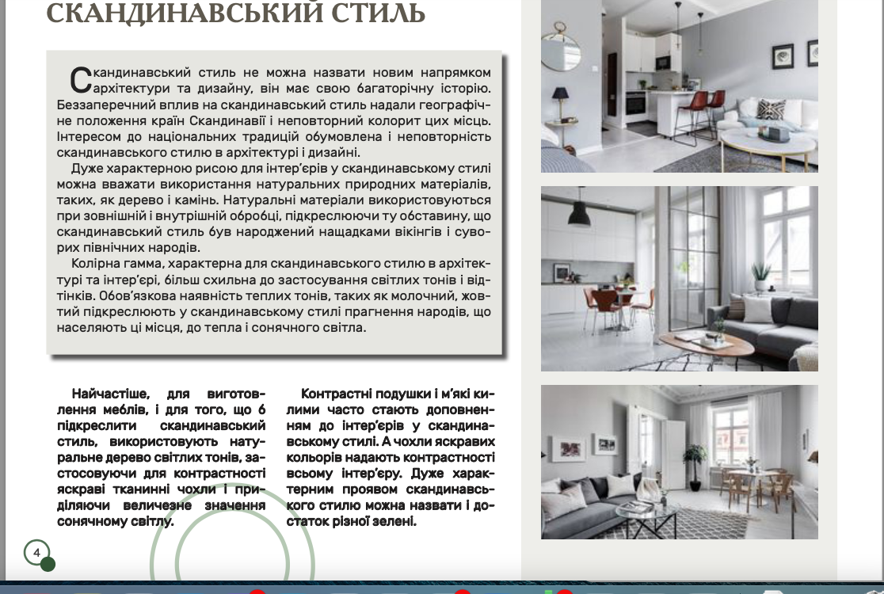

ДОДАТОК А.1

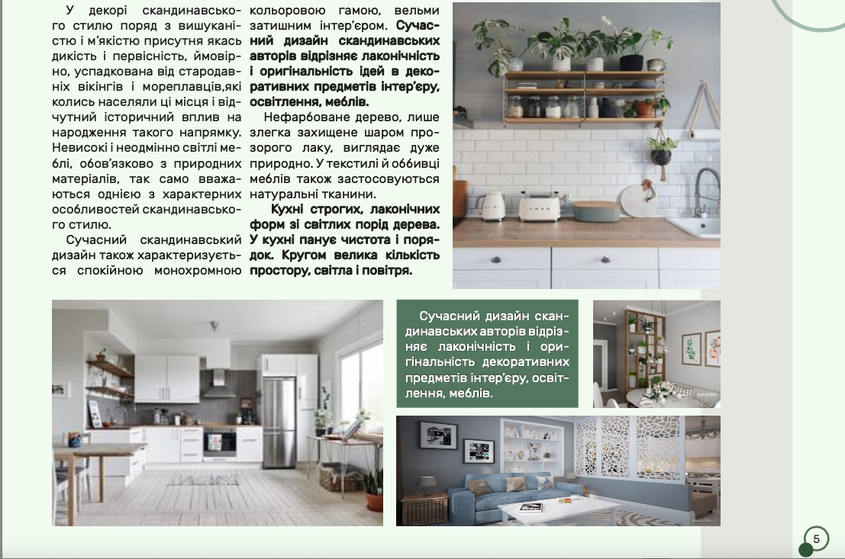

ДОДАТОК А.2

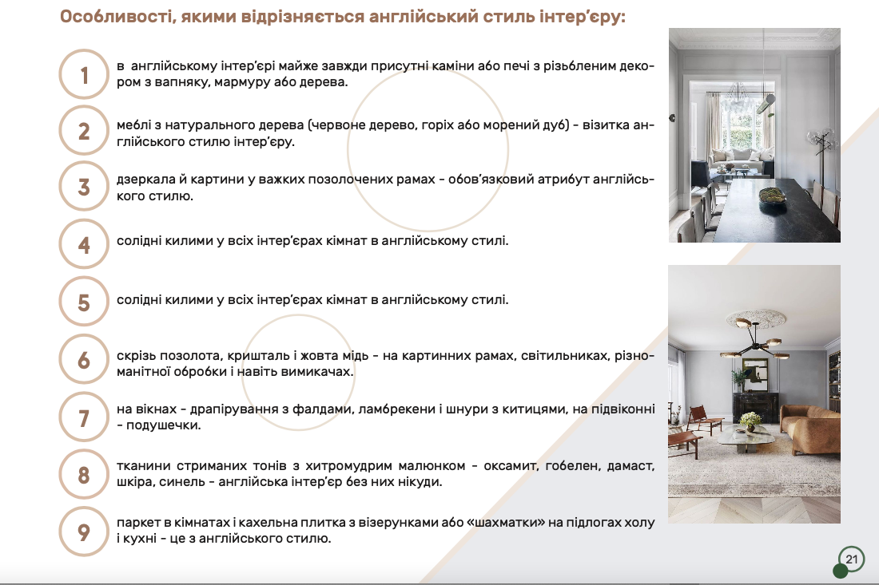

ДОДАТОК Б

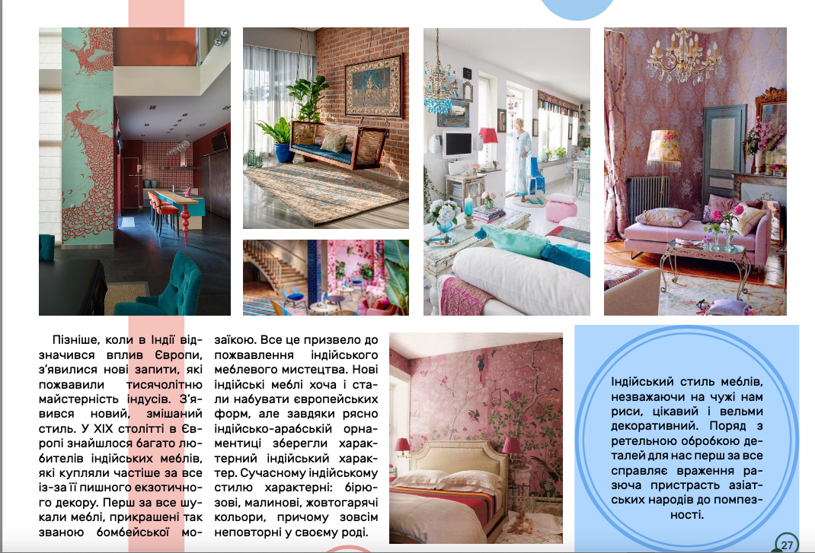

ДОДАТОК Б.1

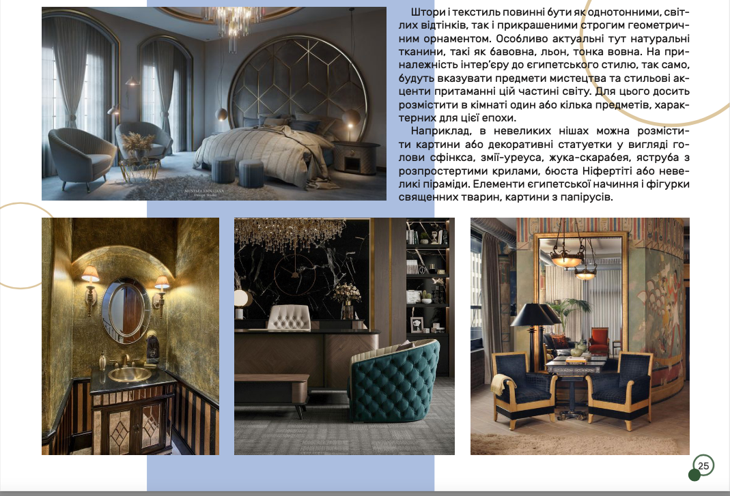

ДОДАТОК В

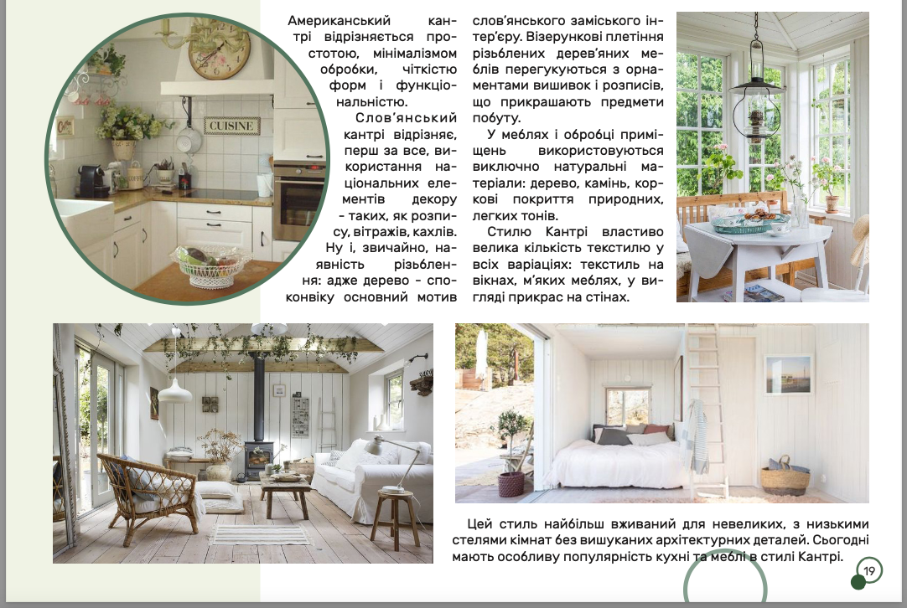

ДЕКЛАРАЦІЯ

АКАДЕМІЧНОЇ ДОБРОЧЕСНОСТІ

ЗДОБУВАЧА ОСВІТНЬОГО СТУПЕНЯ БАКАЛАВР ЗНУ

Я, Сидоренко Дар’я Олегівна, студентка 4 курсу, форми навчання денної, спеціальність 061 журналістика, освітньої програми «Редакторсько-видавнича діяльність і медіамоделювання», адреса електронної пошти sidorenkodasa44@gmail.com.
- підтверджую, що написана мною кваліфікаційна робота бакалавра на тему «Розробка графічної концепції каталожного видання» відповідає вимогам академічної доброчесності та не містить порушень, що визначені у ст. 42 Закону України «Про освіту», зі змістом яких ознайомлений/ознайомлена;
- заявляю, що надана мною для перевірки електронна версія роботи є ідентичною її друкованій версії;
- згоден/згодна на перевірку моєї роботи на відповідність критеріям академічної доброчесності у будь-який спосіб, у тому числі за допомогою інтернет-системи, а також на архівування моєї роботи в базі даних цієї системи.

Дата ___________ Підпис ____________студент Д. О. Сидоренко

Дата __________ Підпис ____________ керівник Н. В. Романюк

